**מטלה 2 בתקשורת**

**חלק שני: Server-Client**

3. **net_server:** מגדירים socket, מאפסים את ה- sockaddr_in, serv_name, ומגדירים אותו מחדש. מתחברים אליו ולאחר מכן מגדירים את ה- socket כמקבל חיבורים, ומחלצים את החיבור הראשון שבתור של חיבורים ממתינים. יוצרים socket חדש connect_sock עם אותו socket שצוין, ועם serv_name. עבור count מ-1 עד SIM_LENGTH מוגדר מראש, לתוך connect_sock כותבים את הנתונים. אם אין שגיאות היא לבסוף סוגרת את ה-sock ויוצאת מהמערכת. אחרת המערכת מדפיסה הודעת שגיאה, סוגרת את הsocket – ויוצאת.

**net_client:** המחלקה קודם מגדירה socket ומאפסת את ה- sockaddr_in, cli_name, ומגדירה אותו מחדש. לאחר מכן מתחברת אליו. עבור count מ-1 עד SIM_LENGTH מוגדר מראש, קוראים מה- net_server מידע ע"י קריאה מה- sock את ערך ה-value ומדפיסים. אם אין שגיאות היא לבסוף סוגרת את ה-sock ויוצאת מהמערכת. אחרת המערכת מדפיסה הודעת שגיאה, סוגרת את הsocket – ויוצאת.

6. לאחר שהגדרתי את IP_ADDRESS ככתובת של המחשב והרצתי, ראיתי את המידע שה- net_server שלח ל- net_client . ה- net_server כתב ל- socket את המידע, וה- net_client קרא אותו מה- socket.

7. ה- net_client ממתין למידע מה- net_server ומנסה להתחבר אליו אך הפונקציה connect() נכשלת ומחזירה -1, כי ה- net_server לא רץ. לכן ה- net_client מחזיר הודעת שגיאה, סוגר את ה- socket ויוצא מהמערכת.

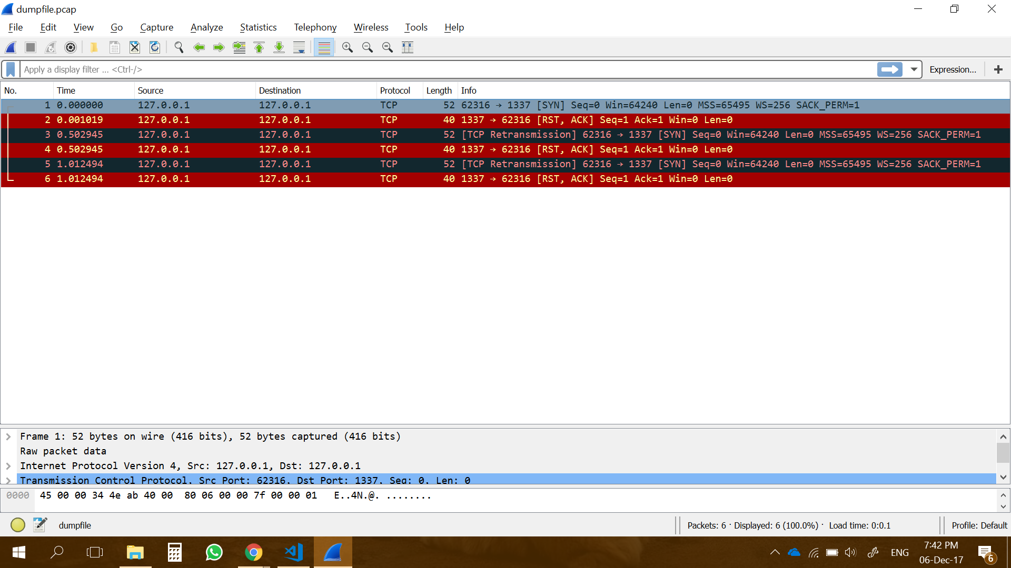

הSYN - זה הבקשה לשרת ו- ACK זה התשובה של השרת. בשורה 1 שולחים בקשה אך בגלל שאין שרת זה יראה שגיאה ולא תהיה תשובה מהשרת ולכן ACK לא מופיע (לפי החץ האדום).

**חלק שלישי: WGET**

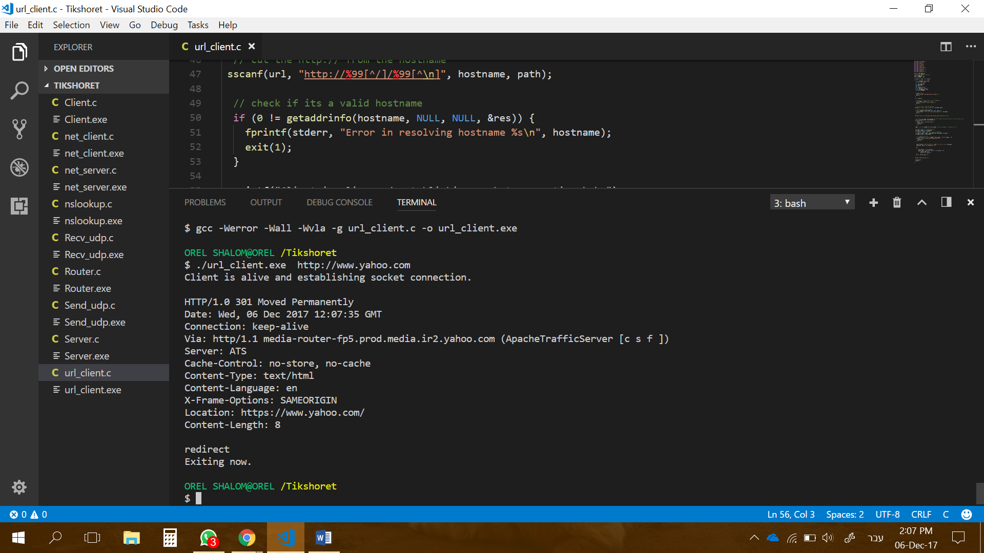

4. ב- header יש את המידע על ה- URL שהשרת

שולח: השרת מסכים להשתמש ב- HTTP גרסה

1.0 לתקשורת, ושולח את הסטטוס 301 שמציין

שהמשאב המבוקש הועבר באופן מוחלט לכתובת

האתר שניתנה על ידי כותרות המיקום. דפדפן

מפנה לדף זה ומנועי חיפוש מעדכנים את

הקישורים שלהם למשאב.

בנוסף, הוא נותן את מצב החיבור שלו , הזמן בו

נעשה החיבור, סוג התוכן שלו, שפת התוכן, מס'

התווים שהשרת עומד לשלוח, המיקום ועוד..

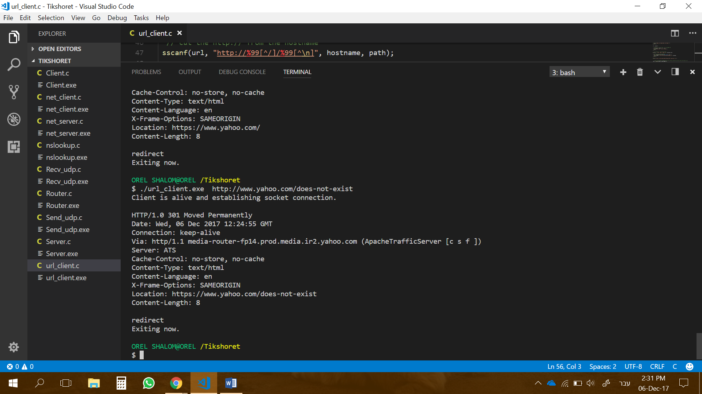

5. מכיוון שה- URL של שניהם כבר לא קיים היום

ופעם הראשון היה קיים, אין כ"כ שוני ב-

header חוץ מהזמן (תאריך).

6. אתר מורפיקס:

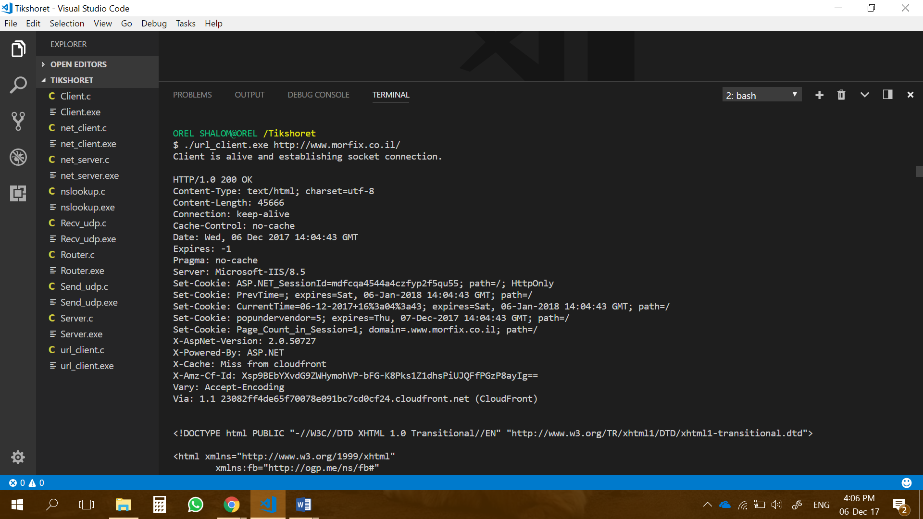

השרת מסכים להשתמש ב- HTTP גרסה 1.0 לתקשורת, ושולח את הסטטוס 200 שמציין שהוא עיבד

בהצלחה את בקשת הלקוח. השרת נותן את המידע של ה- URL ושולח את תוכן ה- html שלו.

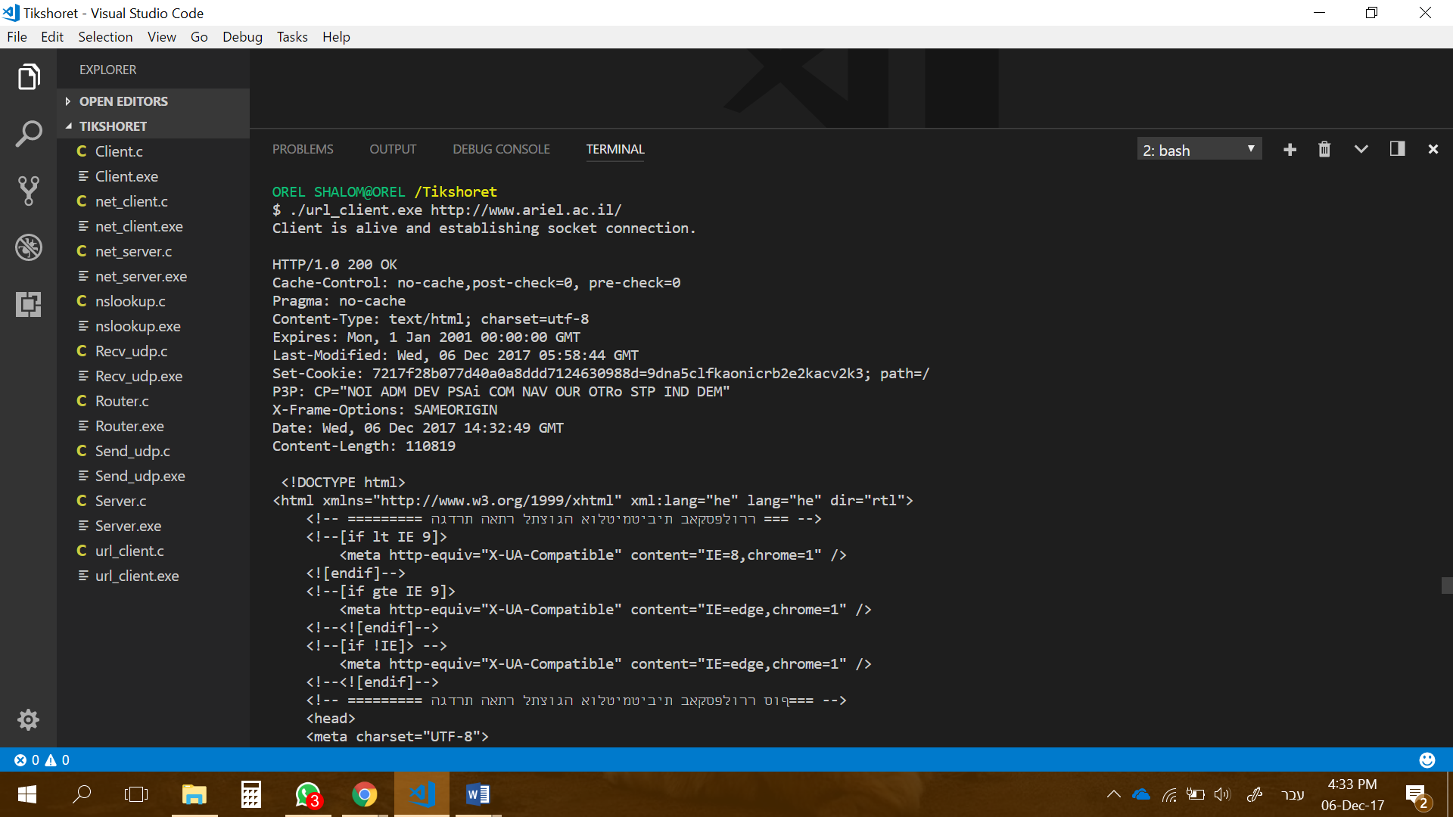אתר אוניברסיטת אריאל:

השרת מסכים להשתמש ב- HTTP גרסה 1.0 לתקשורת, ושולח את הסטטוס 200 שמציין שהוא עיבד

בהצלחה את בקשת הלקוח. השרת נותן את המידע של ה- URL ושולח את תוכן ה- html שלו.

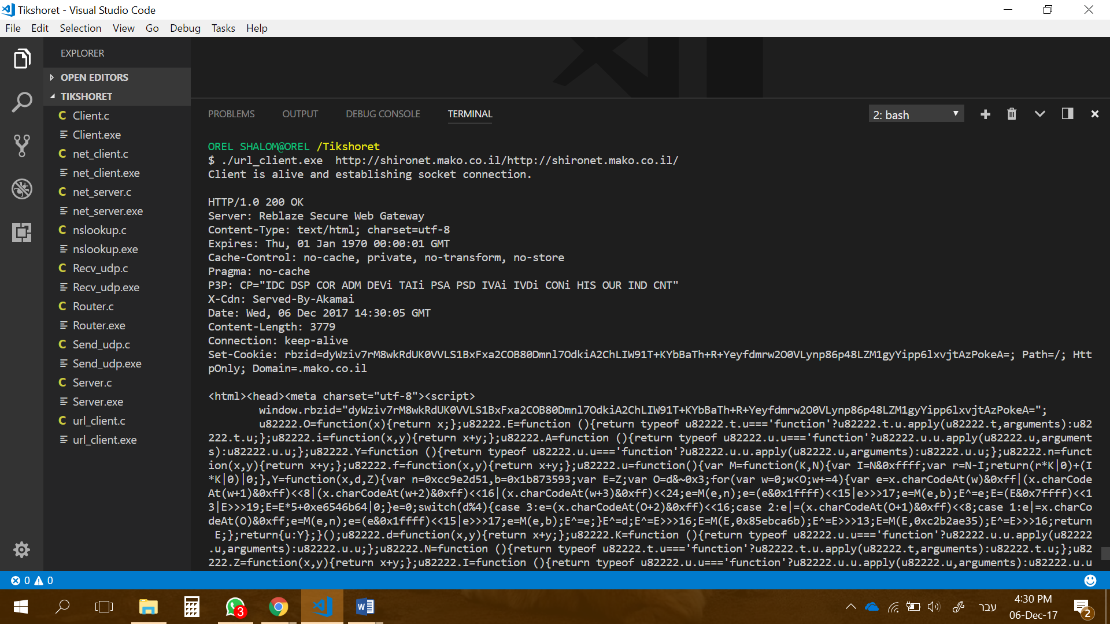אתר שירונט:

השרת מסכים להשתמש ב- HTTP גרסה 1.0 לתקשורת, ושולח את הסטטוס 200 שמציין שהוא עיבד

בהצלחה את בקשת הלקוח. השרת נותן את המידע של ה- URL ושולח את תוכן ה- html שלו.

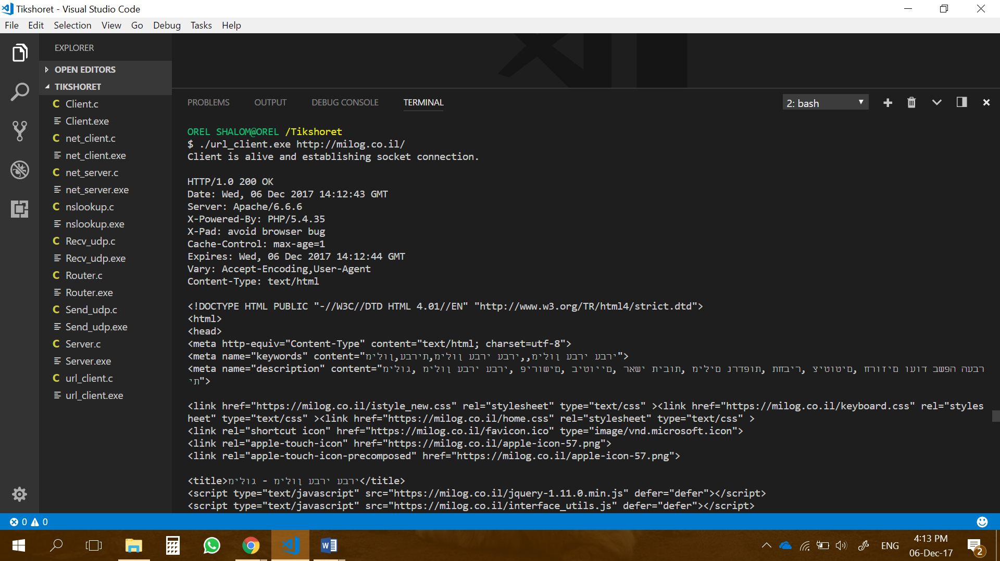אתר מילוג:

השרת מסכים להשתמש ב- HTTP גרסה 1.0 לתקשורת, ושולח את הסטטוס 200 שמציין שהוא עיבד

בהצלחה את בקשת הלקוח. השרת נותן את המידע של ה- URL ושולח את תוכן ה- html שלו.

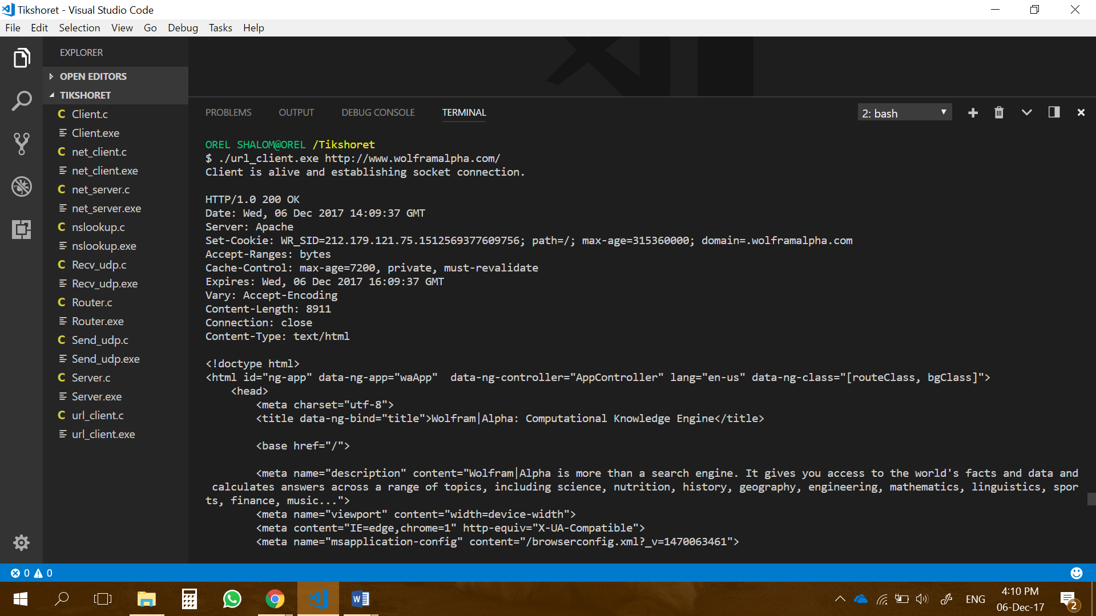אתר WolfarmAlpha:

השרת מסכים להשתמש ב- HTTP גרסה 1.0 לתקשורת, ושולח את הסטטוס 200 שמציין שהוא עיבד

בהצלחה את בקשת הלקוח. השרת נותן את המידע של ה- URL ושולח את תוכן ה- html שלו.